**Міністерство Освіти І НАУКИ України**

**Національний університет "Львівська політехніка"**

**ІКНІ**

Кафедра **ПЗ**

**ЗВІТ**

До лабораторної роботи №7

**на тему:** *“Основи роботи у відеоредакторі. Програмні засоби запису, редагування та міксування звуку”*

**з дисципліни:** *“Технології мультимедіа”*

**Лектор:**

доц. кафедри ПЗ

Горечко О.М.

**Виконав:**

студент групи ПЗ-43

Шломʼяк Д.В.

**Прийняв:**

 доц. кафедри ПЗ

Горечко О.М.

Львів – 2025

**Тема роботи:** основи роботи у відеоредакторі. Програмні засоби запису, редагування та міксування звуку.

**Мета роботи:** Вивчити основні інструменти монтування відео з готових відео- та аудіокліпів. Засвоїти базові ефекти у відеомонтажі. Навчитись налагоджувати основні параметри звуку при монтуванні відео.

**Теоретичні відомості**

**1. Засоби редагування і компонування відео**

**Редагування** — це процес створення відеопродукту з набору частин через вибір, вирізання й упорядкування відзнятого матеріалу, поєднання зі звуком та створення переходів між кадрами.

**Компонування** — це процес створення або модифікації відеопродукту, коли матеріал змінюють або додають. Як правило, це корекція кольору, контрасту, чіткості, комбінування або накладання елементів з різних кадрів, анімація елементів та створення спеціальних ефектів.

**Основні професійні програмні засоби для роботи з відео**

На Windows-платформах лідерами є два продукти від Adobe Systems:

* **Adobe Premiere Pro** — програма нелінійного відеомонтажу з підтримкою розділення 4K×4K і вище, 32-бітним кольором та імпортом/експортом будь-яких відео- та аудіоформатів
* **Adobe After Effects** — спеціалізована програма для створення відеокомпозицій, рекламних роликів, музичних кліпів, анімації та титрів

Для платформи Mac OS основні програми:

* **Final Cut Pro** — професійний комплекс для нелінійного редагування відео QuickTime-сумісних форматів, включаючи DV на відеоплівці
* **iMovie** — простіший вбудований у пакет iLife інструмент для нелінійного монтажу з можливістю нарізки, склеювання кадрів, редагування звуку, додавання титрів та спеціальних ефектів

**Безкоштовні і умовно безкоштовні програми**

**Lightworks** — умовно безкоштовний продукт для Windows, який вважається одним з кращих для рівня любітелів. Працює з більшістю медіаформатів, має понад сотню ефектів, невеликий розмір та інтуїтивний інтерфейс.

**DaVinci Resolve** — безкоштовна версія забезпечує базові можливості без обмежень, підтримує професійні формати та сторонні плагіни (комерційні обмеження стосуються лише 3D-кінопродукції та надвисоких розділень).

Серед інших популярних безкоштовних програм:

* **Avidemux** — кросплатформовий застосунок з відкритим кодом для швидкого редагування видеофайлів, видалення непотрібних частин, накладення фільтрів
* **VirtualDub** — вільна утиліта для захоплення, монтажу та редагування відеопотоків для Windows
* **Windows Movie Maker** (Кіностудія Windows) — програма для отримання відео з цифрової камери, обрізання, склеювання, накладення звуку, додавання титрів та ефектів (більше не входить у Windows 10)

**2. Програми для запису відео з екрану комп'ютера**

Запис відео з екрана необхідний для створення презентацій, відеоуроків та навчального контенту.

**CamStudio** — програма для запису всього, що відбувається на екрані у реальному часі. Дозволяє записувати зі звуком і зберігати у форматі SWF або AVI, підходить для запису окремої ділянки екрана або всієї його площі.

**AutoScreenRecorder** — дозволяє записувати дії користувача та робити скріншоти з відображенням курсору. Підтримує запис у форматах AVI, WMV, MPG з простим інтерфейсом, але без запису звуку.

Інші програми цього класу: **iSpring Free Cam**, **OBS Studio**, **UVScreenCamera 6**.

**VLC Media Player** — медіаплеєр з відкритим кодом, який крім перегляду відео має функцію запису з екрану з базовим функціоналом, дозволяє додавати зовнішню звукову доріжку та транслювати вміст по мережі.

Утиліти з відомих пакетів: **Corel CAPTURE** (входить у Corel DRAW Suite), функція захоплення у **Active Presenter**.

**3. Програми для завантаження відео з веб-ресурсів**

Завантаження відео з веб-сайтів здійснюється програмами-відеограберами.

**Auslogics Video Grabber** — популярний інструмент для завантаження відео з YouTube, Dailymotion, Vimeo, Metacafe, Facebook та інших сайтів, дозволяє конвертувати у формати для iPhone, iPad, iPod, Android та підтримує графіки завантаження.

Інші безкоштовні програми з подібним функціоналом: **Orbit Downloader**, **Video-dl**, **Youtube-DLG**, **SaveFrom.net**, **ClipGrab**, **Youtube Video and Audio Downloader**, **TubeMaster++**, **Ant Video Downloader**.

**4. Експорт фільму**

Експорт розпочинається з контекстного меню трека Timeline. Безкоштовна версія Lightworks обмежена публікацією на YouTube та форматом H.264/MP4.

Можна завантажити змонтований фільм безпосередньо на сервер YouTube з указанням імені користувача та пароля.

При експорті у формат MP4 з'являється вікно з вибором імені файлу та директорії розміщення. Після натискання **Start** виконується завдання експорту, по завершенню якого відкривається вікно **Tasks Log** з результатами та посиланням на створений файл.

**Завдання**

1. Створити відеофільм про створення першої геометричної моделі в 3ds MAX.
2. У відео відтворити процес створення у вікні 3ds MAX чи його фрагменті.
3. Словесне пояснення проводити від свого імені з відтворенням краще у зменшеному форматі на фоні 3ds MAX себе у відеокліпі.
4. Додати до кліпу анімований текст у вигляді заголовків чи субтитрів до окремих кроків побудови.
5. Відео повинне містити дві незалежні аудіодоріжки: одна для фонової мелодії, друга для відтворення пояснення.
6. Результати роботи відобразити у звіті.

# **Результат виконання**

**Описання процесу створення відеофільму**

Я здійснив комплексну роботу з створення професійного навчального відеофільму про роботу в програмному забезпеченні Blender, використовуючи сучасний інструментарій для запису та монтажу.

**Етап запису вихідного матеріалу**

На першому етапі я організував двоканальний запис матеріалу. Основне відео з роботи у Blender я записав за допомогою програми захоплення екрану OBS Studio, яка дозволила отримати чіткий запис усіх моїх дій у редакторі. Паралельно я записав себе з мобільного телефону для подальшого накладення як оверлей, що надало відео особистісного характеру та дозволило глядачу бачити мене та мої пояснення. Звуковий матеріал я записав безпосередньо через мікрофон навушників за допомогою OBS Studio, що забезпечило синхронізацію мого аудіо з основним відеоконтентом.

**Етап імпорту та синхронізації у Adobe Premiere Pro**

У професійному відеоредакторі Adobe Premiere Pro я імпортував обидва відеофайли та аудіотрек. Матеріал я розташував на різних доріжках шкали часу для забезпечення гнучкості редагування. Я здійснив синхронізацію відеоматеріалу за часовою шкалою, обрізавши всі зайві фрагменти, які не несли інформаційного навантаження. Аудіо з оверлей-відео я відключив, залишивши тільки мої основні пояснення з Blender, що допомогло уникнути звукових конфліктів.

**Реалізація ефекту Picture-in-Picture**

Я успішно реалізував класичну техніку накладання відео у зменшеному форматі. Мое відео був обрізано та переміщено у правий нижній кут основного відео, створивши ефект, при якому глядач може одночасно бачити процес моєї роботи в Blender та мій вираз обличчя під час пояснення. Основне відео з Blender залишилось основним фоновим шаром, на якому розташовувався мій оверлей.

**Редагування та оптимізація хронометражу**

На цьому етапі я здійснив селективне редагування вихідного матеріалу. Усі неякісні моменти, помилки та помилкові натискання я видалив з матеріалу. Особливо цікавим був мій творчий підхід до обробки нудних сцен — я прискорив їх у чотири рази, що значно підвищило динамічність подачі матеріалу та утримало увагу глядача. При цьому мої пояснення, які я надавав під час роботи, я збереглі в оригінальній швидкості, що забезпечило їх розбірливість та полегшило розуміння.

**Застосування анімованих текстових елементів**

До кожного прискореного уривку я додав анімований текст, який виконував функцію субтитрів та анотацій. Я реалізував плавну анімацію появи та зникнення тексту з використанням масок та ключових кадрів. Маска змінювалась під час відтворення, що дозволило мені створити ефект плавного входження та виходження текстового елемента зі сцени.

Окрім того, я додав заголовки до кожного з етапів будування з оригінальним ефектом «друкарської машинки». Цей ефект я досяг за допомогою інструменту обрізання, при якому на кожних п'яти кадрах я встановлював ключовий кадр, що обумовлювало поступове розкриття та появу кожної наступної букви заголовка. Таким чином, текст з'являвся на екрані побуквово, імітуючи процес друку на машинці, що додало відео стилізованості та творчого підходу.

**Організація аудіо-доріжок та мікшування**

На завершальному етапі я завантажив відповідну фонову музику та додав її на окрему аудіо-доріжку. Гучність фонової музики я значно зменшив, що забезпечило домінування мого голосу з поясненнями на основній доріжці, одночасно створивши приємний музичний фон, який сприяє кращому сприйняттю відеоконтенту. Я реалізував багатошарове мікшування двох незалежних аудіо-доріжок, що дозволило мені досягти професійного звучання.

**Експорт відео з двома аудіо-доріжками**

Наостанок я експортував свій проєкт у QuickTime відео з кодеком H.264 з 4-ма каналами аудіо та двома загальними доріжками аудіо.

Результат виконаної роботи представлені на подальших рисунках.

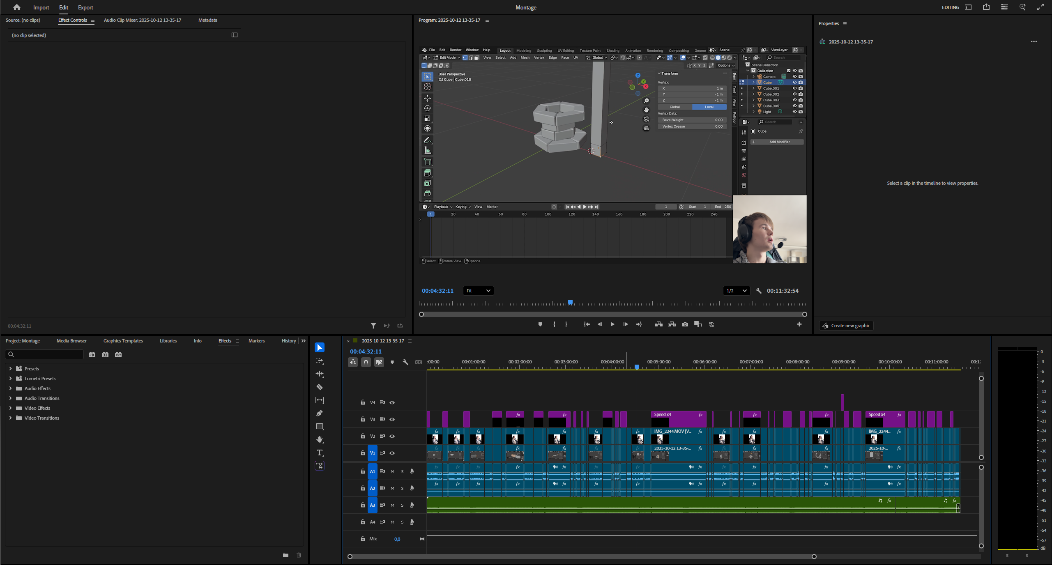

Рис. 1. Загальний вигляд проєкту в Adobe Premiere Pro

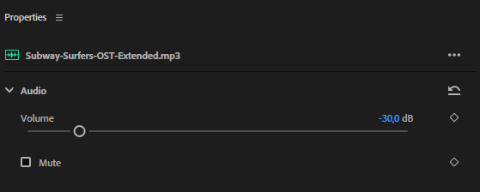

Рис. 2. Налаштування фонової аудіодоріжки

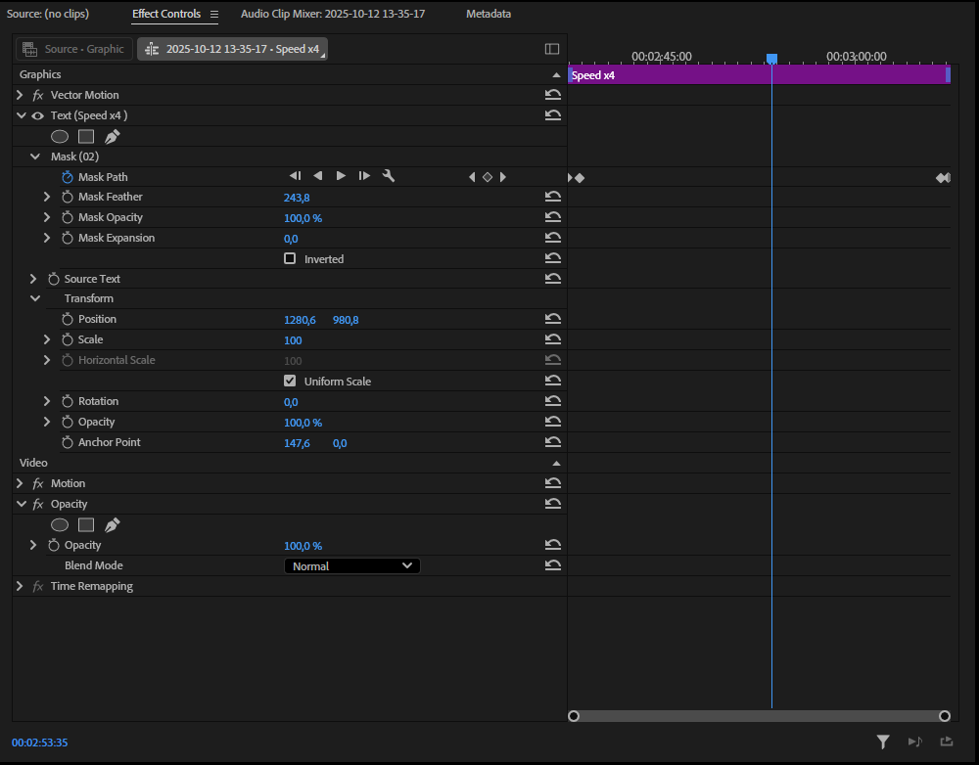

Рис. 3. Налаштування тексту відображення пришвидшеного уривку

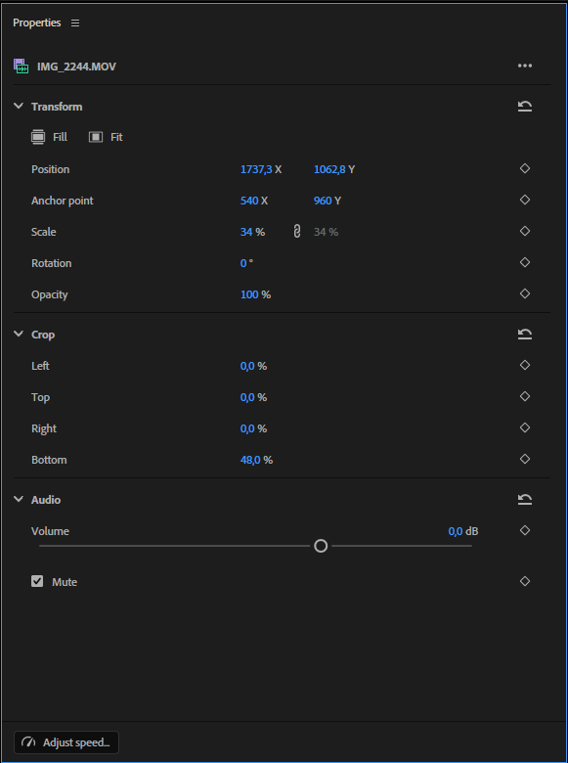

Рис. 4. Налаштування відображення відео-оверлею

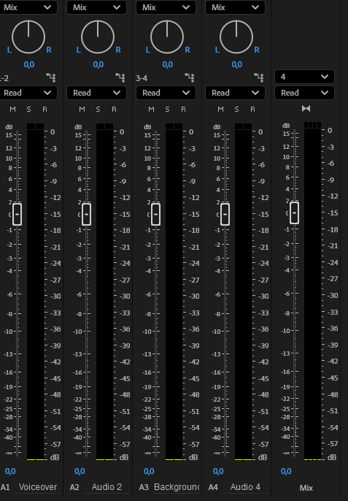

Рис. 5. Налаштування аудіо-доріжок

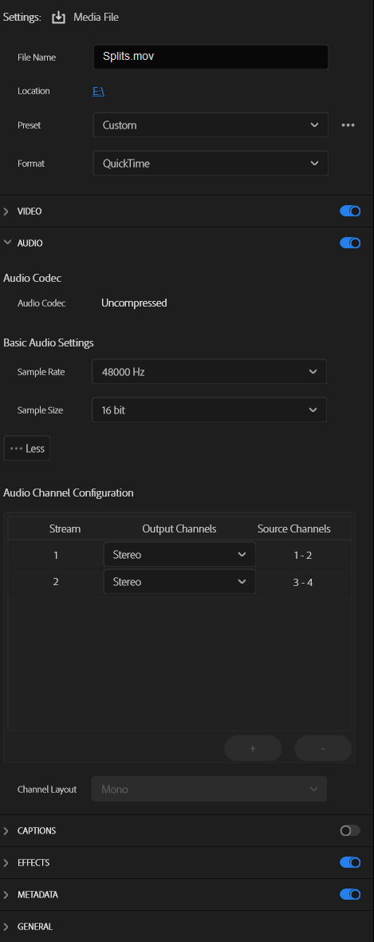

Рис. 6. Опції експорту відео з багатоканальним аудіо

# **Висновки**

У ході виконання лабораторної роботи я здобув практичні навички роботи з професійним відеоредактором Adobe Premiere Pro та засвоїв основні принципи видеомонтажу, редагування аудіо та створення мультимедійного контенту. Комплексний проект, в якому я демонстрував процес роботи в Blender, дозволив мені застосувати теоретичні знання на практиці та розвинути креативний підхід до вирішення технічних завдань.

Під час роботи я опанував ключові техніки видеомонтажу, включаючи синхронізацію декількох відеопотоків, налаштування ефекту Picture-in-Picture та управління часовою шкалою (Timeline). Я навчився ефективно редагувати вихідний матеріал, видаляючи непотрібні фрагменти та прискорюючи нудні сцени без втрати якості пояснень. Особливе значення мала розробка креативних текстових ефектів, у тому числі анімація з використанням масок та ключових кадрів, а також оригінальна реалізація ефекту «друкарської машинки» через послідовне встановлення ключових кадрів.

Робота зі звуком продемонструвала важливість правильного мікшування аудіо-доріжок. Я розумію, як збалансувати основний голос з фоновою музикою та як важливо контролювати гучність кожної доріжки для досягнення професійного звучання. Багатошарове мікшування дозволило мені створити якісний аудіопродукт, який підтримує видеоконтент і не відвертає від нього.

Фінальний експорт проекту у форматі MP4 забезпечив універсальну сумісність матеріалу з різними платформами та пристроями, що є важливим для розповсюдження навчального контенту. Через цю лабораторну роботу я зрозумів, що видеомонтаж — це не просто технічна навичка, а мистецтво поєднання різних елементів в єдину, органічну композицію, яка передає задуману ідею та утримує увагу глядача.